Муниципальное бюджетное общеобразовательное учреждение «СОШ №1»г. Емвы

Технологическая карта урока

Окружающего мира во 2 классе

по программе УМК «Школа России».

Урок-проект «Моя родословная».

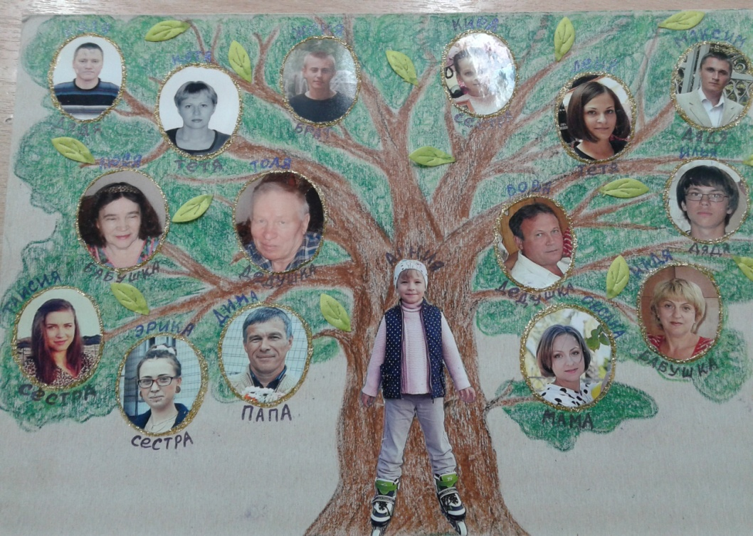

Составила и провела

учитель начальных классов

Мингалева Светлана Валерьяновна

|  |  |  |
| --- | --- | --- |
| № п/п | Параметр | Описание |
|  | Учебный предмет, класс | А.А.Плешаков «Окружающий мир» 2 класс. УМК «Школа России» |
|  | Тема проекта/урока  Тип проекта | «Моя родословная».  .информационно – исследовательский |
|  | Цель и задачи урока | **Цель урока**: способствовать закреплению интереса к своей семье, воспитывать любовь и уважительное отношение к родителям и предкам, формировать и развивать личность, развивать партнерские отношения с семьёй.  **Личностных:**   * приобретение личного опыта общения с людьми, обществом, с ориентацией на общечеловеческие ценности, на соблюдение морально-этических норм, на проявление доброго отношения к людям, уважения к их труду, заботы о близких, на участие в совместных делах, на помощь людям; * понимание ценности семьи в жизни человека и необходимости беречь доброе отношение между её членами, оказания помощи друг другу;   **Регулятивных:**   * ставить цели; * планировать свою работу; * прогнозировать результаты своей работы; * уметь оценивать результаты своей деятельности и деятельность других;   **Познавательных:**   * уметь анализировать, обобщать, классифицировать, делать выводы; * строить речевое высказывание в устной и письменной форме; * работать с информацией; * использовать полученные умения для новых знаний.   **Коммуникативных:**   * формулировать собственное мнение и позицию; * договариваться и приходить к общему решению в совместной деятельности; * продуктивно разрушать конфликты на основе учета интересов и позиций всех его участников; * адекватно использовать речевые средства для решения различных коммуникативных задач, строить монологическое высказывание. |
|  | Ожидаемый учебный результат | **Предметные:**   * Узнать свою родословную   **Личностные:**   * умение анализировать свои действия и управлять ими. * развитие мотивов учебной деятельности и формирование личностного смысла учения.   **Коммуникативные:**   * уметь ясно и четко излагать свое мнение, - * участвовать в диалоге, задавать уточняющие вопросы.   **Познавательные:**   * преобразование модели в соответствии с содержанием учебного материала и поставленной учебной целью. |
|  | Термины и понятия | Родословная. |
|  | Оборудование и материалы | 1.Учебник «Окружающий мир», автор: А.А.Плешаков  2. Схема исследования  3. Диск к учебнику |
|  | Методы и формы обучения | - теоретические: анализ литературы, моделирование общей гипотезы исследования и проектирования результатов и процессов их достижения на различных этапах поисковой работы;  - эмпирические: опросно-диагностические, анализ творческих работ, наблюдения, опытная работа и др.;  - статистические: оценка статической значимости гипотезы |

Ход урока.

|  |  |  |  |
| --- | --- | --- | --- |
| **Этап урока** | **Деятельность учащихся** | **Деятельность учителя** | **Примечания** |
| I.Мотивация к учебной деятельности | -Тепло, любовь, радость, дружбу…. | Добрый день, ребята!  Улыбнемся солнышку,  Дадим друг другу руку –  Поднимем настроение  Себе и другу.  (подайте руку соседу и пустите по кругу искорку настроения)  - Что вы почувствовали, приветствуя друг друга?  С наступлением нового дня! Пусть он будет таким же радостным, солнечным, как ваши улыбки. | **Личностные:**  **-**развитие мотивов учебной деятельности;  -приобретение личного опыта общения с людьми. |
| II.Актуализация знаний учащихся | Самостоятельная работа по учебнику.  Читают, озвучивают название раздела, его задачи. | Предлагаю самостоятельно познакомиться с названием нового раздела «Общение», задачами этого раздела.  - Что такое общение?  - Прочитайте с чем мы будем знакомиться, изучая этот раздел. | **Познавательные:**  - работать с информацией;  - уметь анализировать, обобщать, делать выводы. |
| III.Целеполага-ние | - Читают тему «Наша дружная семья».  - Читают задачи на с. 42. | - Разговор про общение мы начнем с семейных отношений. Откройте учебник на с. 42 и прочитайте тему урока.  - С чем мы будем сегодня знакомиться?  - Кроме того, сегодня на уроке мы начнем реализацию проекта «Родословная» | **Регулятивные:**  - планировать работу;  - прогнозировать результаты своей работы. |
| IV. Работа по теме урока:  1.Мотивация к деятельности  2.Работа с электронным интерактивным приложением к учебнику.  3.Подготовительный этап проекта «Родословная»  4. Физминутка  5. Самостоятельная работа.  6.Работа в группе.    (**Групповая форма работы)**  **Самопроверка. Корректировка.**  **(Прием**  **составления**  **плана)** | Высказывают свои предположения:  - крепкая, сильная…  - розовый, голубой…  - нежная, красивая…  - веселое, хорошее…  Внимательно слушают и смотрят ролик «Семья»  Самостоятельно вписывают то, что знают.  Ответы детей.  - Ответы детей.  -Находят, читают вслух.  Ответы детей.  Ответы детей.  Кратковременный отдых.  (**Прием «Сличение с образцом»)**  Проект-это самостоятельная работа ученика по решению той или иной проблемы, в результате которой получается какой-либо продукт.  Переходят к столу с карточками.  - Располагают карточки по порядку.  Зачитывают результат.  Занимают свои места.  Ученики  заполняют самостоятельно.  Высказывания детей.  1.Подготовка (тема, цель, продукт)  2.Планирование.  3.Анализ информации.  4.Обобщение (выводы).  5. Презентация (отчет).  - Учащиеся, обсуждая планирование, заполняют лист.  Дети предлагают свои варианты ответов:  -Узнать о прошлом своей семьи.  -Узнать больше о родственниках.  -Узнать фамилии у прабабушек и прадедушек.  -Будем составлять родословную семьи.  Чтение плана учащимися.  Ответы детей:  - Взять интервью у родителей, родственников о представителях старшего поколения, их именах, отчествах, фамилиях; найти фотографии из семейного альбома.  - Узнать, чем они занимались?  - Какие традиции были в семье? | Предлагаю игру-упражнение «Ассоциация»: (на карточках)  - Продолжите предложения.  Если семья – это постройка, то какая…  Если семья – это цвет, то какой….  Если семья – это музыка, то какая…  Если семья – это настроение, то какое…..  - Ребята, из ваших ответов можно сделать вывод, что в ваших семьях теплая, дружеская атмосфера. А что же это такое «семья», каково его лексическое значение?  - Предлагаю просмотреть ролик и выполнить интерактивные задания.  - У Вас на столах лежат домики. В них пока пусто и никто не живет. А давайте заселим своих родных.  - Кто справился с заданием?  - Какие трудности возникли?  - Почему?  - У кого можно узнать информацию о родственниках?  - А кто знает, как называется наша работа, которую мы выполняли?   * Откройте учебник на странице 46 и прочитайте заголовок.   - Как вы думаете, что нам сегодня предстоит узнать и к чему нужно подготовиться.  - И так, сегодня мы узнаем, что такое «родословная».  -Для чего составляется родословная? Подготовимся к выполнению проекта «Родословная».  -Что такое родословная»?  Прочитайте объяснение этого слова в учебнике на стр.46.  - Есть ли в классе дети, у которых в семье составляется родословная?  -Для чего составляется родословная?  - Как вы думаете, должны ли дети знать историю своей семьи?  -Для чего нужно знать историю своей семьи?  Прочитаем статью на стр.47 и **сравним ее с вашими ответами.**  - А сейчас посмотрите, как изобразили свою родословную Сережа и Надя на стр.46.  Сколько поколений семьи на нем показано? Назовите представителей каждого поколения.  - А сколько поколений вашей семьи вы знаете?  -Много ли вы знаете о своих бабушках и дедушках, прабабушках  и прадедушках ?  -Знаете ли вы их имена, когда у них дни рождения?  -Какие у них профессии?  -Назовите, какие еще есть родственники, кроме бабушек и дедушек?  -Поднимите руки те дети, у кого возникло желание составить свою «Родословную».  Давайте вспомним, что такое проект?  -А какова же последовательность работы над проектом: с чего начать? Что сделать? Как закончить?  -Я предлагаю вам **объединиться в группу.**    -На столе лежат карточки, вам нужно расположить этапы в правильном, на ваш взгляд, порядке (что сначала, что – потом?)  Итак, проверим, что у нас получилось:  - Молодцы! Хорошо справились с этой работой.  - Первые 2 этапа работы я предлагаю вам начать выполнять в классе.  *-*У вас на столах лежат карты проекта, нужно их заполнить.  ( лист проекта, учитель показывает на строки и выполняют работу)  -Цель проекта попытаемся сформулировать вместе. Ваши варианты.  -Что будет продуктом проекта?  -А как можно изобразить родословную? В виде чего?  Изображать список родственников можно в любой форме, чаще его выполняют в виде дерева.  Второй этап – планирование.  -Подумать **над составлением своего плана** работы я предлагаю в группе. Можно убрать какие-то части, а можно добавить что-то свое.  -Вы готовы! Прочитайте свой план.  - Давайте подведем итоги: откуда же можно получить информацию?  -А какие вопросы будете задавать родным? | **Личностные:**  **-** понимание ценности семьи в жизни человека;  **Коммуникативные:**  - формировать собственное мнение и позицию;  - участвовать в диалоге.  **Познавательные**:  -воспринимать информацию;  -извлекать нужные сведения, применять их в дальнейшей работе;  **Коммуникативные:** -участвовать в коллективном обсуждении; - принимать другую точку зрения;  -выказывать своё отношение к героям, выражать эмоции.  **Регулятивные:**  - ставить цели;  - прогнозировать результаты своей работы.    **Личностные:**  - понимание ценности семьи в жизни человека;  -забота о близких.    **Коммуникативные:**  - формировать собственное мнение и позицию;  - строить монологическое высказывание;  **Познавательные:**  - уметь анализировать, обобщать, делать выводы.  **Личностные:**  - приобретение личного опыта в общении;  - забота о близких.  **Коммуникативные:**  **-** уметь ясно и четко излагать свое мнение;  - участвовать в диалоге.  **Познавательные:**  - уметь анализировать, обобщать, делать выводы;  - использовать полученные умения для новых знаний.  **Регулятивные:**  - планировать работу;  - прогнозировать результаты своей работы.  **Коммуникативные:**  - договариваться и приходить к общему решению в совместной деятельности.    **Регулятивные:**  - прогнозировать результаты своей работы;  **Познавательные:**  - использовать полученные умения для новых знаний.  **Регулятивные:**  - планировать работу;  - прогнозировать результаты своей работы.  **Личностные:**  - доброе отношение друг к другу;  - забота о близких. |
| V. Рефлексия. Итог урока. Домашнее задание. | Ответы детей. **(Словесные приемы)** | -Кто доволен своей работой на уроке?  -Что предстоит вам подготовить дома ?  - Кому эта идея очень понравилась, и они активно будут ее воплощать?  - Проделанная вами работа, будет первым вкладом в сборе информации и продолжении написании вашей родословной в будущем. Это только начало большой вашей исследовательской работы по изучению вашей родословной, впереди вам предстоит узнать очень много интересного и важного из истории вашей семьи.    -Успехов в вашей работе!  Домашнее задание: проект « Родословная». | **Регулятивные:**  - уметь оценивать результат своей работы и деятельность других.  **Личностные:**  - понимание ценности семьи в жизни человека.  **Познавательные:**  - работать с информацией;  - использовать полученные умения для новых знаний. |

**Приложение:**

**Карта проекта**

|  |  |
| --- | --- |
| Ученик: |  |
| Тема | *Родословная семьи ………………* |
| Цель | Узнать родословную своей семьи. |
| Продукт | *Древо семьи* ……………………. |
| Планирование | 1.Спросить родителей о ___________________________________________________  __________________________________________________  2.Рассмотреть и отобрать фотографии из семейного альбома________________________________________________    3.Расположить фотографии по ______________________________________________________________________________________________________________________  4.Продумать ______________________________________________________________________________________________________________________  5.Составить _______________________________________________  __________________________________________________________  6.Презентовать ______________________________________________________________________________________________________________ |

**Карточки:**

|  |
| --- |
| *Подготовка (тема, цель, продукт)* |
| *Планирование* |
| *Анализ информации* |
| *Обобщение (выводы)* |
| *Презентация (отчет)* |